湖南省消防救援总队消防行业职业技能鉴定站
网上缴费流程

- 考生用手机微信扫下面的二维码进入“湖南非税收缴服务平台”微信小程序。
- 进入“湖南非税公众服务平台”小程序，点击“身份查询”。
3、证件类型选择“身份证/港澳台身份证/护照”，输入身份证号码和验证码，点击“查询”。

4、进入缴费界面，点击“立即支付”

5、支付成功后，点击“完成”。

- 完成缴费后，显示已缴清页面，点击“电子票据”。
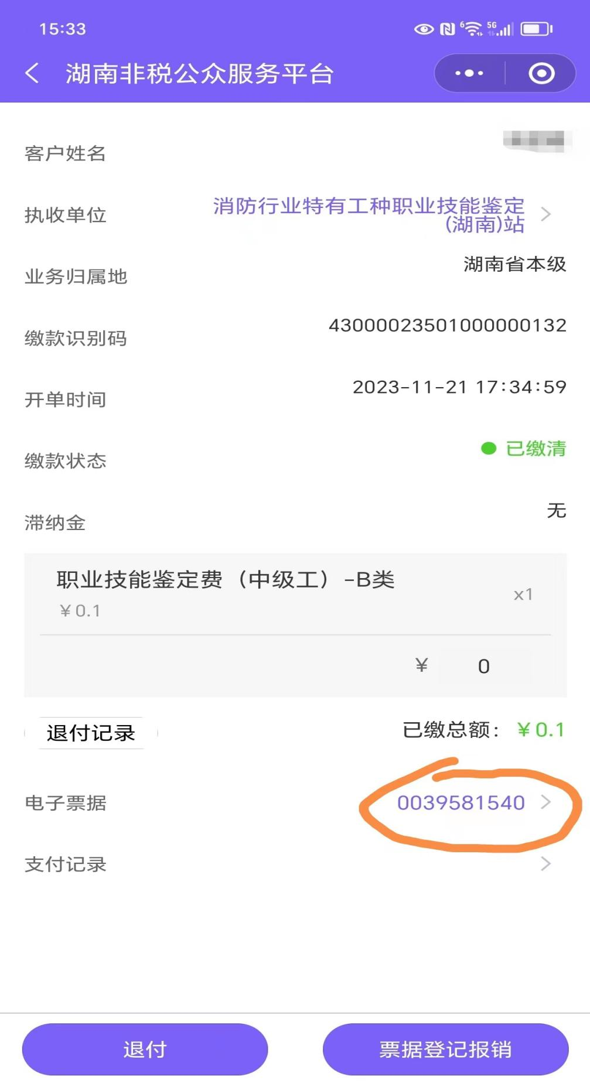

- 保存并打印电子缴款书，此电子缴款书可为报销凭证，电子缴款书有效期为1年。
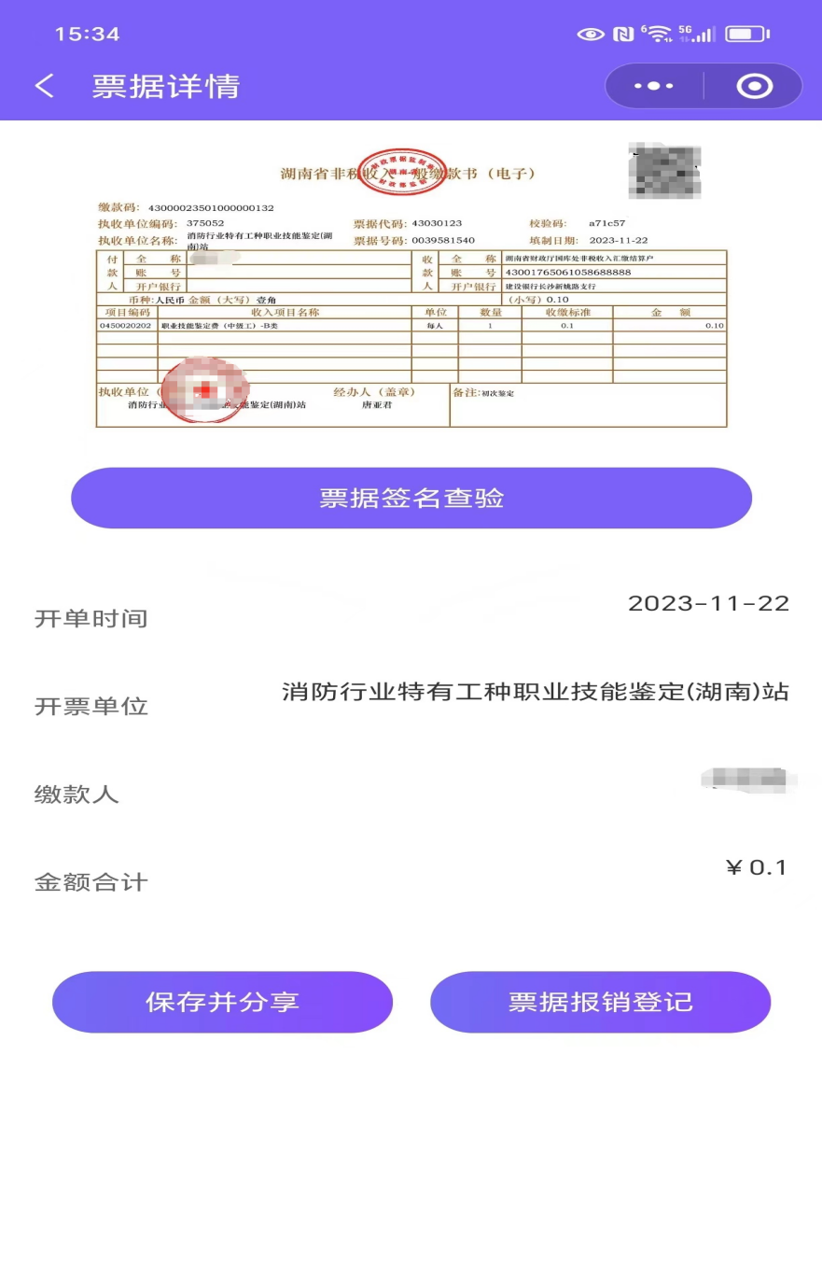
8、缴费时间为2024年4月7日至4月10日，缴费完成后，请按公告要求于4月11日下午登录“消防职业技能鉴定考试网”查询缴费状态，如仍显示“未缴费”，请及时拨打湖南站咨询电话（0731-87119043）予以确认。

